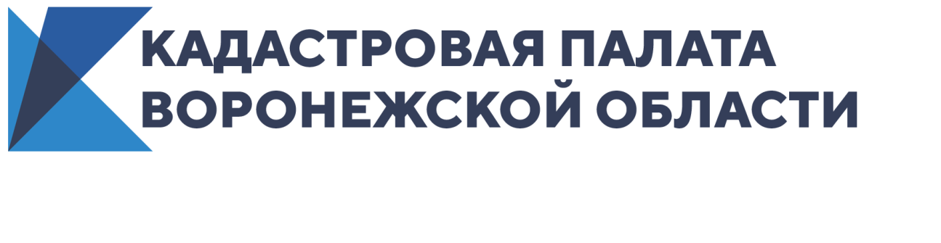
Кадастровая палата приняла участие в семинаре
для кадастровых инженеров

В Воронеже саморегулируемая организация «Кадастровые инженеры юга» провела семинар для кадастровых инженеров по актуальным вопросам кадастровой деятельности. В мероприятии также приняли участие сотрудники Кадастровой палаты Воронежской области. Данный семинар был направлен на повышение качества оказания кадастровых услуг при взаимодействии кадастровых инженеров с органами власти, местного самоуправления и органом регистрации прав.
В течение двух часов были озвучены основные изменения законодательства в области кадастрового учета, регистрации прав, земельных отношений и градостроительной деятельности, а также типовые ошибки, допускаемые кадастровыми инженерами при подготовке документов, необходимых для кадастрового учета объектов недвижимости.
Подробно рассматривался порядок подготовки межевого плана, исправления реестровых и технических ошибок, подготовки технического плана для объектов индивидуального жилищного строительства и садовых домов.
Особое внимание было уделено электронным сервисам, имеющим прямое отношение к деятельности кадастрового инженера.
В заключение семинара все желающие получили ответы на интересующие их вопросы.
Кадастровая палата Воронежской области на постоянной основе проводит мероприятия по взаимодействию с кадастровыми инженерами на актуальные темы. Основная их цель – поддержка открытого диалога между Кадастровой палатой и представителями профессионального сообщества. Узнать о ближайших мероприятиях можно на официальных страницах в Вконтакте и Твиттере или по телефону: 8 (473) 327-18-92 (добавочный 2328).

Контакты для СМИ
Кадастровая палата Воронежской области
тел.: 8 (473) 327-18-92 (доб. 2429)
press@36.kadastr.ru

